UTFPR – Universidade Tecnológica Federal do Paraná

Disciplina – Redes Avançadas

Professor – Kleber Nabas

Nome: __________________________________ XX: _____

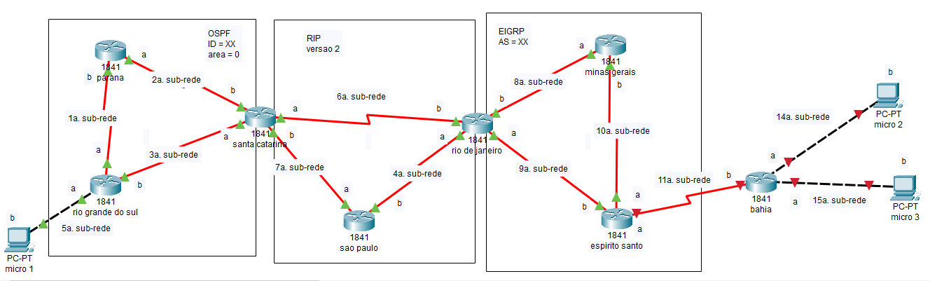

Critérios a serem seguidos:

1. Bahia só pode ter 1 rota estática default, não tem roteamento dinâmico
2. Espirito Santo tem roteamento EIGRP e 1 única rota estática sumarizada